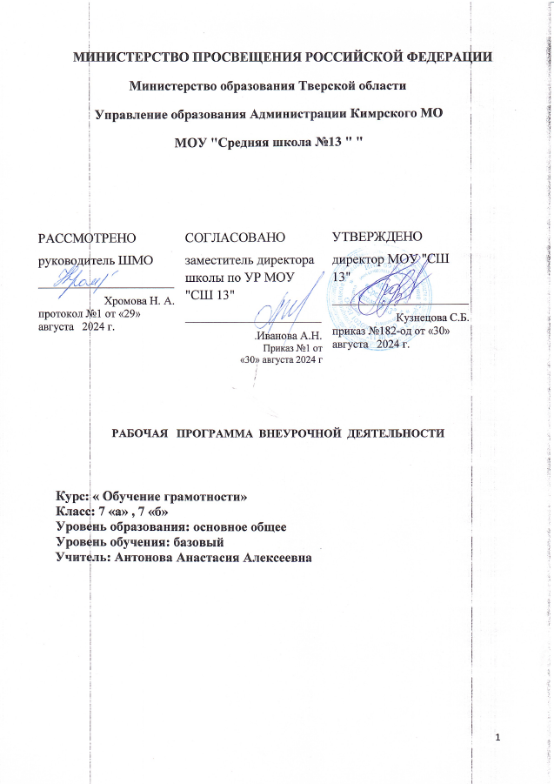

**МИНИСТЕРСТВО ПРОСВЕЩЕНИЯ РОССИЙСКОЙ ФЕДЕРАЦИИ**

**‌Министерство образования Тверской области‌‌**

**‌Управление образования Администрации Кимрского МО‌**​

**МОУ "Средняя школа №13 " "**

|  |  |  |
| --- | --- | --- |
| РАССМОТРЕНО  руководитель ШМО  ________________________  Хромова Н. А.  протокол №1 от «29» августа 2024 г. | СОГЛАСОВАНО  заместитель директора школы по УР МОУ "СШ 13"  ________________________  .Иванова А.Н.  Приказ №1 от «30» августа 2024 г | УТВЕРЖДЕНО  директор МОУ "СШ 13"  ________________________  Кузнецова С.Б.  приказ №182-од от «30» августа 2024 г. |

‌

**РАБОЧАЯ ПРОГРАММА ВНЕУРОЧНОЙ ДЕЯТЕЛЬНОСТИ**

**Курс: « Обучение грамотности»**

**Класс: 7 «а» , 7 «б»**

**Уровень образования: основное общее**

**Уровень обучения: базовый**

**Учитель: Антонова Анастасия Алексеевна**

**Кимрский муниципальный округ‌** **2023 г.‌**​

**Пояснительная записка**

**Актуальность** введения в школе курса «Обучение грамотности» определяется, с одной стороны, необходимостью решать проблемы повышения грамотности учеников, с другой стороны, недостаточностью времени на уроке для орфографического тренинга. Данный курс предназначен для обучающихся 7 класса и рассчитан на 34 часа (1 час в неделю). В основе курса использованы «Правила русской орфографии и пунктуации».

Рабочая программа курса по русскому языку в 7 классе составлена на основе федерального компонента государственного стандарта основного общего образования и программы по русскому языку для общеобразовательных учреждений для 5-9 классов.

Данный курс – это своеобразный учебный курс, в обобщённом виде включающий в себя всё, чему обучающиеся научились на уроках русского языка в 6 классе и чему научатся в 7 классе.

**Цели и задачи**

**Цель обучения** орфографии в школе - формирование относительной орфографической грамотности обучающихся, степень относительности которой должна стремиться к нулю. Это предполагает сознательное усвоение и применение на практике орфографических правил.

Курс «Обучение грамотности» имеет познавательно-практическую направленность и преследует **решение** следующих основных **задач**: закрепить знания о проверяемых фонетических, традиционных, лексикосинтаксических, словообразовательно-грамматических написаниях (условия написания, орфографическая норма, приемы разграничения схожих написаний);

продолжить формирование навыка относительной орфографической грамотности; развить орфографическую зоркость и умение работы с разными типами словарей (орфографическими, орфоэпическими, словообразовательными, этимологическими).

В курсе представлены все принципы современной русской орфографии (морфологический, фонетический, традиционный, лексико-синтаксический, словообразовательно-грамматический), темы сгруппированы в соответствии с этими принципами и соответствуют определенным этапам усвоения языкового материала.

**Планируемые результаты освоения курса «Обучение грамотности»**

**Личностные**:

формирование первоначальных знаний о государственной символике, представления о русском языке как государственном языке РФ, родном языке как основе национального самосознания, развитие представления о единстве и многообразии языкового и культурного пространства России,

понимание русского языка как одной из основных национально-культурных ценностей русского народа,

представление о родном языке как важнейшем средстве общения,

любовь и уважение к России, её языку и культуре осознание эстетической ценности русского языка,

осознание своей идентичности как гражданина многонациональной страны, объединенной одним языком общения - русским;

освоение гуманистических традиций и ценностей современного общества через художественное слово русских писателей; осмысление социально-нравственного опыта предшествующих поколений, способность к определению своей позиции и ответственному поведению в современном обществе; понимание культурного многообразия своей страны и мира через тексты разных типов и стилей.

**Познавательные:** умение определять понятия, создавать обобщения, устанавливать аналогии, классифицировать, самостоятельно выбирать основания и критерии для классификации, устанавливать причинно-следственные связи, строить логическое рассуждение, умозаключение (индуктивное, дедуктивное, по аналогии) и делать выводы, вербализовать эмоциональное впечатление, оказанное на него источником.

умение создавать, применять и преобразовывать знаки и символы, модели и схемы для решения учебных и познавательных задач, обозначать символом и знаком предмет и/или явление;

смысловое чтение: находить в тексте требуемую информацию (в соответствии с целями своей деятельности);

ориентироваться в содержании текста, понимать целостный смысл текста, структурировать текст; развитие мотивации к овладению культурой активного использования словарей и других поисковых систем; определять необходимые ключевые поисковые слова и запросы.

**Регулятивные:**

умение самостоятельно планировать, осуществлять, контролировать и корректировать деятельность; умение продуктивно общаться и взаимодействовать в процессе совместной деятельности;

владение навыками познавательной, учебно-исследовательской и проектной деятельности; умение ориентироваться в различных источниках информации; умение использовать ИКТ в решении когнитивных задач;

умение использовать адекватные языковые средства в соответствии с ситуацией общения; владение навыками познавательной рефлексии.

**Коммуникативные:**

умение организовывать учебное сотрудничество и совместную деятельность с учителем и сверстниками; работать индивидуально и в группе: находить общее решение и разрешать конфликты на основе согласования позиций и учета интересов; формулировать, аргументировать и отстаивать свое мнение.

определять возможные роли в совместной деятельности; играть определенную роль в совместной деятельности

**Предметные:**

сформированность представлений о роли языка в жизни человека, общества, государства;

способность свободно общаться в различных формах и на разные темы; свободное использование словарного запаса; сформированность понятий о нормах современного русского литературного языка; владение навыками самоанализа и самооценки на основе наблюдений за собственной речью;

владение знаниями о языковой норме, о нормах речевого поведения в различных сферах и ситуациях общения; владение умением анализировать единицы различных языковых уровней.

владение комплексом умений, определяющих уровень языковой и лингвистической компетенции семиклассников; умение создавать и редактировать тексты в соответствии с орфографическими и пунктуационными нормами.

знание правил проверяемых, фонетических, традиционных, лексикосинтаксических, словообразовательно-грамматических написаний; условия, от которых зависит написание, норм, действующих при данных условиях; последовательность обнаружения изучаемой орфограммы;

приёмы разграничения схожих написаний умение правильно писать слова с орфограммами, обусловленными морфологическим и традиционным принципами написания; правильно писать сложные слова; правильно писать не с разными частями речи;

правильно писать слова с орфограммами в суффиксах и окончаниях имен существительных;

правильно писать слова с орфограммами в суффиксах и окончаниях прилагательных; правильно писать слова с орфограммами в окончаниях и суффиксах глаголов; правильно писать слова с орфограммами в суффиксах причастий и отглагольных прилагательных; правильно писать слова с орфограммами в приставках и суффиксах наречий; отличать служебные части речи.

**Содержание программы курса**

**«Обучение грамотности»** **34 часа)**

**1.Фонетика и орфоэпия (2 ч.)** Фонетика. Фонетический разбор.

Нормы ударения и произношения.

**2.Орфография. Повторение (12 ч.)**

Правописание безударных гласных. Корни с чередованием. Правописание приставок.

**Не** с существительными, прилагательными, глаголами.

Не и ни в местоимениях.

Гласные **о** и **е** после шипящих в разных частях речи.

Правописание суффиксов существительных.

Н и НН в суффиксах прилагательных.

Дефисное и слитное написание сложных прилагательных.

Правописание числительных.

Личные окончания глаголов. Наклонения глаголов. **3. Причастие (5 ч.)**

Склонение причастий.

Написание действительных причастий.

Написание страдательных причастий.

Н и НН в суффиксах причастий.

***Не*** с причастиями.

1. **Деепричастие (2 ч.)**

Деепричастный оборот. Запятые при деепричастном обороте.

***Не*** с деепричастиями.

1. **Наречие (9 ч.)** Степени сравнения наречий.

***Не*** с наречиями на **–о** и **–е.**

Буквы ***е*** и ***и*** в приставках **не**- и **ни**- отрицательных наречий.

Н и НН в наречиях на –о и –е.

Буквы **о** и **е** после шипящих на конце наречий.

Буквы **о** и **а** на конце наречий.

Дефис в наречиях.

Слитное и раздельное написание приставок в наречиях.

Слова категории состояния.

1. **Служебные части речи (4 ч.)** Предлог. Союз. Частица. Междометие.

**ТЕМАТИЧЕСКОЕ ПЛАНИРОВАНИЕ**

|  |  |  |  |  |  |  |
| --- | --- | --- | --- | --- | --- | --- |
| **№**  **п/п** | **Наименование разделов, тем** | **Колво часов** | | **Дата** | | |
| **План.** | | **Факт.** |
|  | **Фонетика и орфоэпия** **2ч.** | | | |  | |
| 1. | Фонетика. Фонетический разбор. | 1 | |  | |  |
| 2. | Нормы ударения и произношения | 1 | |  | |  |
|  | **Орфография. Повторение 12ч.** | | | |  | |
| 3. | Правописание безударных гласных | 1 |  | | |  |
| 4. | Корни с чередованием | 1 |  | | |  |
| 5. | Правописание приставок | 1 |  | | |  |

|  |  |  |  |  |  |
| --- | --- | --- | --- | --- | --- |
|  |  |  |  | |  |
| 6. | **Не** с существительными, прилагательными, глаголами. | 1 |  | |  |
| 7. | Не и ни в местоимениях | 1 |  | |  |
| 8. | Гласные **о** и **е** после шипящих в разных частях речи | 1 |  | |  |
| 9. | Правописание суффиксов существительных | 1 |  | |  |
| 10. | Н и НН в суффиксах прилагательных. | 1 |  | |  |
| 11. | Дефисное и слитное написание сложных прилагательных | 1 |  |  | |
| 12. | Правописание числительных | 1 |  |  | |

|  |  |  |  |  |  |  |
| --- | --- | --- | --- | --- | --- | --- |
| 13. | Личные окончания глаголов | 1 |  | | |  |
| 14. | Наклонения глаголов | 1 |  | | |  |
| **Причастие 5ч.** | | | | | | |
| 15. | Склонение причастий | 1 | |  |  | |
| 16. | Написание действительных причастий | 1 | |  |  | |
| 17. | Написание страдательных причастий | 1 | |  |  | |
| 18. | Н и НН в суффиксах причастий | 1 | |  |  | |
| 19. | ***Не*** с причастиями | 1 | |  |  | |
| **Деепричастие 2ч.** | | | | | | |
| 20. | Деепричастный оборот. Запятые при деепричастном обороте | 1 | |  |  | |

|  |  |  |  |  |  |  |
| --- | --- | --- | --- | --- | --- | --- |
| 21. | ***Не*** с деепричастиями | | 1 |  | |  |
| **Наречие 9 ч.** | | | | | | |
| 22. | Степени сравнения наречий | | 1 |  | |  |
| 23. | ***Не*** с наречиями на **–о** и **-е** | | 1 |  | |  |
| 24. | Буквы ***е*** и ***и*** в приставках **не**- и **ни**- отрицательных наречий | | 1 |  | |  |
| 25. | Н и НН в наречиях на –о и е | | 1 |  | |  |
| 26. | Буквы **о** и **е** после шипящих на конце наречий | | 1 |  | |  |
| 27. | Буквы **о** и **а** на конце наречий | | 1 |  | |  |
| 28. | Дефис в наречиях | | 1 |  | |  |
| 29. | Слитное и раздельное написание приставок в наречиях. | | 1 |  | |  |
| 30. | Слова категории состояния | | 1 |  | |  |
|  | | **Служебные части речи 4ч.** | | |  | |
| 31. | Предлог |  | 1 |  | |  |
| 32. | Союз |  | 1 |  | |  |
| 33. | Частица |  | 1 |  | |  |
| 34. | Междометие |  | 1 |  | |  |

**Учебно-методическое обеспечение программы**

1.Русский язык: Учеб.для 7 кл. общеобразоват. учреждений / М.Т.Баранов,

Т.А.Ладыженская, Л.А.Тростенцова и др.- М.: Просвещение, 2022.

2.Тесты по русскому языку:7 кл.: К учебнику М.Т. Баранова и др. «Русский язык 7 класс»/И.В. Текучева.

3.Богданова Г.А. Тестовые задания по русскому языку. 6 класс.

4.Богданова Г.А. Тестовые задания по русскому языку. 7 класс.

5.Сборник тестовых заданий для тематического и итогового контроля. 6 класс Русский язык. Основная школа. /В.И. Капинос, М.Н. Махонина, Л.Н. Пучкова.

6.Сборник тестовых заданий для тематического и итогового контроля. 7 класс Русский язык. Основная школа. /В.И. Капинос, М.Н. Махонина, Л.Н. Пучкова.

7.Комплексный анализ текста. Рабочая тетрадь 7 класс; Творческий центр «Сфера», Москва, 2022г./А.Б.Малюшкин.

**Требования к уровню подготовки обучающихся**

В результате изучения факультативного курса обучающиеся должны

**знать**:

. правильно писать слова с орфограммами, обусловленными морфологическим и традиционным принципами написания; правильно писать сложные слова; правильно писать не с разными частями речи;

правильно писать слова с орфограммами в суффиксах и окончаниях имен существительных;

правильно писать слова с орфограммами в суффиксах и окончаниях прилагательных; правильно писать слова с орфограммами в окончаниях и суффиксах глаголов; правильно писать слова с орфограммами в суффиксах причастий и отглагольных прилагательных; правильно писать слова с орфограммами в приставках и суффиксах наречий; отличать служебные части речи.

**уметь**:

правильно писать слова с орфограммами, обусловленными морфологическим и традиционным принципами написания; правильно писать сложные слова; правильно писать не с разными частями речи;

правильно писать слова с орфограммами в суффиксах и окончаниях имен существительных;

правильно писать слова с орфограммами в суффиксах и окончаниях прилагательных; правильно писать слова с орфограммами в окончаниях и суффиксах глаголов; правильно писать слова с орфограммами в суффиксах причастий и отглагольных прилагательных; правильно писать слова с орфограммами в приставках и суффиксах наречий; отличать служебные части речи.

**Список литературы**

1.Газова Е.Ю. и др. Материалы к урокам русского языка и конспекты отдельных занятий в 5-9 классах (основы культуры речи, развитие связной речи).- Волгоград: Учитель, 2020

2.Новикова Л.И., Грибанская Е.Э. Контрольные и проверочные работы по русскому языку. 6 класс.-М.: Издательство «Экзамен»,2020.

3.Позднякова А.А. Дидактические материалы по русскому языку: 7 кл.: к учебнику М.Т. Баранова и др. «Русский язык. 7 класс».-М.: Экзамен,2020.

4. Комплексный анализ текста. Рабочая тетрадь 7 класс; Творческий центр «Сфера», Москва, 2022г./А.Б.Малюшкин.

6.Стронская И.М. Все части речи русского языка в таблицах и схемах.- СПб.: Издательский Дом «Литера», 2006.

7.Электронные образовательные ресурсы (в том числе Internet-ресурсы):

http://school-collection.edu.ru – Единая Национальная Коллекция цифровых образовательных ресурсов

http://abc.edu-net.khb.ru – краевой образовательный портал «Пайдейя»

http://www.gnpbu.ru/web_resyrs/Katalog.htm – сайт «Образовательные ресурсы и Интернет»

http://www.5ballov.ru – сайт «5 баллов.ру» http://slovesnik-oka.narod.ru/index.htm сайт «Словесник» http://school-collection.edu.ru/ единая коллекция ЦОР http://www.gramota.ru/ Грамота.ру

http://likbez.spb.ru/ портал «Тесты по русскому языку»

http://www.stihi-rus.ru/pravila.htm портал «Основные правила грамматики русского языка»